Фотоотчёт

Оформление родителями клумбы на участке группы №5.

май, 2021 г.

Воспитатель: Петухова Е.А.

Цель: Создание на территории участка группы №5 ухоженной, эстетически правильно оформленной клумбы «Цветущая клумба».

Задачи:

- формировать навыки и принципы осознанного, экологически целесообразного поведения в природе, культуры общения с окружающим миром;

- развивать эстетическое и эмоциональное отношение к природе;

- развивать чувство прекрасного;

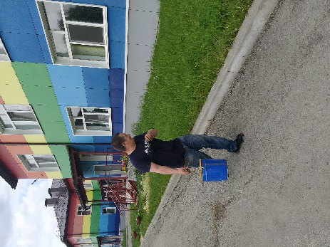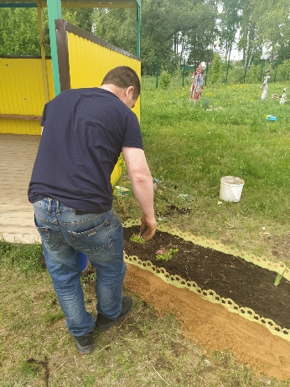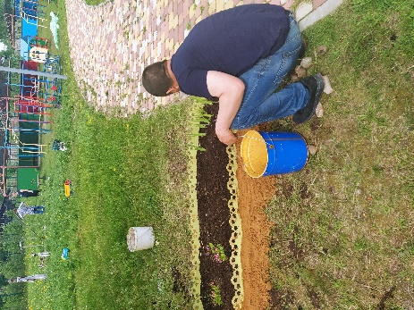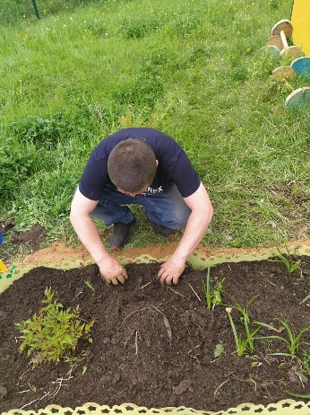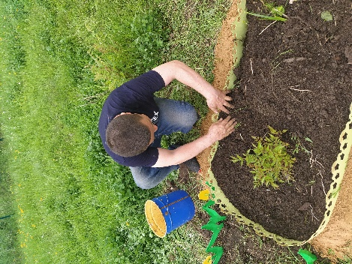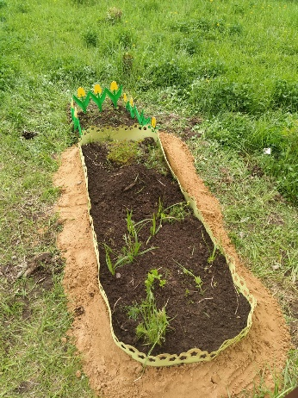

Семья Шкатулиной Кристины оказала помощь в оформлении клумбы на участке. Хочется выразить благодарность папе Кристины – Виталию Николаевичу за создание клумбы.

Наша клумба загляденье!

Полюбуйтесь на неё!

Поднимает настроенье

Всем, кто к ней ни подойдёт.